Министерство науки и высшего образования Российской Федерации
федеральное государственное автономное образовательное учреждение высшего образования

“НАЦИОНАЛЬНЫЙ ИССЛЕДОВАТЕЛЬСКИЙ УНИВЕРСИТЕТ ИТМО”

Факультет | Программной Инженерии и Компьютерной Техники
Направление подготовки (специальность) | Нейротехнологии и программирование
Дисциплина | Программирование на Python

Лабораторная работа 8
ОТЧЕТ

Выполнил студент: | Иголкин Владислав Андреевич (504623)
Группа: | P3124
Преподаватель: | Жуков Николай Николаевич (261087)

г. Санкт-Петербург 2025 г.

1. Цель работы
- Создать простое клиент-серверное приложение на Python без серверных фреймворков.
- Освоить работу с HTTPServer и маршрутизацию запросов.
- Применять шаблонизатор Jinja2 для отображения данных.
- Реализовать модели предметной области (User, Currency, UserCurrency, App, Author) с геттерами и сеттерами.
- Структурировать код в соответствии с архитектурой MVC.
- Получать данные о курсах валют через функцию get_currencies и отображать их пользователям.
- Реализовать функциональность подписки пользователей на валюты и отображение динамики их изменения.
- Научиться создавать тесты для моделей и серверной логики.

2. Описание предметной области
Модели:
- Author
  - name — имя автора
  - group — учебная группа
- App
  - name — название приложения
  - version — версия приложения
  - author — объект Author
- User
  - id — уникальный идентификатор
  - name — имя пользователя
- Currency
  - id — уникальный идентификатор
  - num_code — цифровой код
  - char_code — символьный код
  - name — название валюты
  - value — курс
  - nominal — номинал (за сколько единиц валюты указан курс)
- UserCurrency
  - id — уникальный идентификатор
  - user_id — внешний ключ к User
  - currency_id — внешний ключ к Currency
  - реализует связь «много ко многим» между пользователями и валютами.
3. Структура проекта

Мой проект имеет такую структуру:

myapp/
├── myapp.py # главный файл: запускает сервер и показывает страницы
├── models/ # папка с моделями
│ ├── __init__.py
│ ├── author.py # модель автора
│ ├── app.py # модель приложения
│ ├── user.py # модель пользователя
│ ├── currency.py # модель валюты
│ └── user_currency.py # модель подписки на валюту
├── templates/ # HTML-шаблоны страниц
│ ├── index.html # главная страница
│ ├── users.html # список пользователей
│ └── currencies.html # курсы валют
└── utils/
└── currencies_api.py # функция для получения актуальных курсов валют

В myapp.py я настроил сервер и маршрутизацию ссылок.
В models/ хранятся все классы для данных.
В templates/ я сделал шаблоны HTML с переменными Jinja2.
В utils/currencies_api.py — функция для получения курсов валют с сайта ЦБ РФ.

4. Описание реализации

4.1 Реализация моделей

Я сделал все модели с геттерами и сеттерами для проверки данных.

Пример для класса Author:

class Author:
def __init__(self, name, group):
self.name = name
self.group = group

@property
def name(self):
return self.__name

@name.setter
def name(self, value):
if isinstance(value, str) and len(value) >= 2:
self.__name = value
else:
raise ValueError('Ошибка при задании имени автора')

Я проверяю, что имя и группа — строки и не пустые.
Модели не содержат кода для работы с сервером или HTML.

4.2 Маршруты и обработка запросов

Я использовал стандартный Python-класс BaseHTTPRequestHandler для сервера.

Пример маршрутизации:

if path == '/':
html = template_index.render(
myapp=app_info.name,
author_name=main_author.name,
group=main_author.group,
navigation=[
{'caption': 'Главная', 'href': '/'},
{'caption': 'Пользователи', 'href': '/users'},
{'caption': 'Валюты', 'href': '/currencies'}
]
)
elif path == '/users':
html = template_users.render(users=users)
elif path == '/currencies':
html = template_currencies.render(currencies=currencies)
else:
html = '<h1>404 - Страница не найдена</h1>'

/ — главная страница;
/users — список пользователей;
/currencies — список валют;
всё остальное — 404 страница.

4.3 Использование Jinja2

Для шаблонов я сделал так:

from jinja2 import Environment, PackageLoader, select_autoescape

env = Environment(
loader=PackageLoader('myapp'),
autoescape=select_autoescape()
)

template_index = env.get_template('index.html')

Я инициализировал один раз объект Environment, чтобы Jinja2 кэшировал шаблоны.
В шаблоны передаю данные моделей (например, имя автора, список пользователей, курсы валют).

4.4 Интеграция функции get_currencies

Функция берёт курсы валют с сайта Центрального банка РФ:

from utils.currencies_api import get_currencies

codes = ['USD', 'EUR', 'GBP']
data = get_currencies(codes)

currencies = []
for code, value in data.items():
currencies.append(Currency(None, None, code, None, value, 1))

Я передаю коды валют, получаю словарь с курсами и создаю объекты Currency.
Потом эти объекты передаю в шаблон currencies.html.

5. Примеры работы приложения:
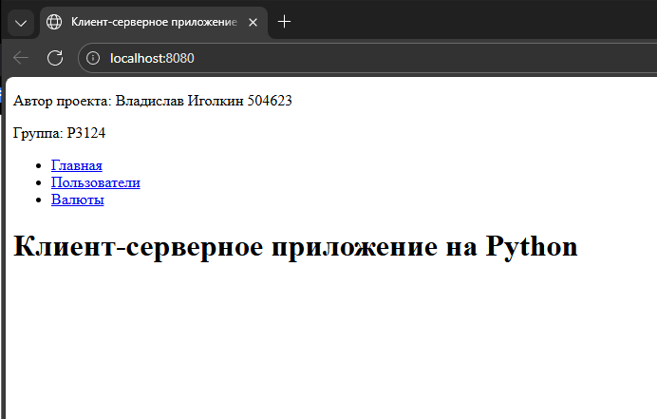
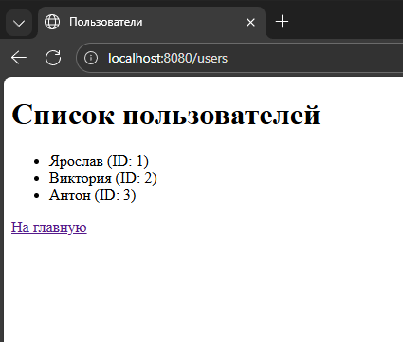
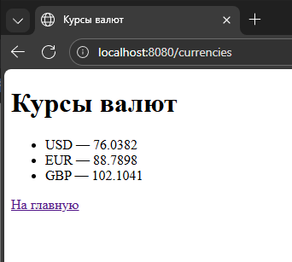

7. Тестирование
Пример тестов:
import unittest
from jinja2 import Environment, PackageLoader, select_autoescape
from models import Author, App, User, Currency
from utils.currencies_api import get_currencies
# 1. Тестирование моделей
class TestModels(unittest.TestCase):
def test_author(self):
a = Author("Владислав", "P3124")
self.assertEqual(a.name, "Владислав")
self.assertEqual(a.group, "P3124")
with self.assertRaises(ValueError):
a.name = ""
with self.assertRaises(ValueError):
a.group = "123"
def test_user(self):
u = User(1, "Ярослав")
self.assertEqual(u.id, 1)
self.assertEqual(u.name, "Ярослав")
with self.assertRaises(ValueError):
u.id = -1
with self.assertRaises(ValueError):
u.name = "A"
def test_currency(self):
c = Currency(None, None, "USD", "Dollar", 92.5, 1)
self.assertEqual(c.char_code, "USD")
self.assertEqual(c.value, 92.5)
self.assertEqual(c.nominal, 1)
with self.assertRaises(ValueError):
c.value = -1
with self.assertRaises(ValueError):
c.char_code = "US"
# 2. Тестирование функции get_currencies
class TestGetCurrencies(unittest.TestCase):
def test_get_currencies_live(self):
# Берём реальные курсы с сайта ЦБ РФ
codes = ['USD', 'EUR', 'GBP']
result = get_currencies(codes)
for code in codes:
self.assertIn(code, result)
self.assertIsInstance(result[code], float)
# 3. Тестирование шаблонов Jinja2
class TestTemplates(unittest.TestCase):
def setUp(self):
# Инициализация Jinja2
self.env = Environment(
loader=PackageLoader('myapp'),
autoescape=select_autoescape()
)
# Модели для шаблонов
self.main_author = Author('Владислав Иголкин (504623)', 'P3124')
self.app_info = App('Клиент-серверное приложение на Python', '1.0', self.main_author)
self.users = [
User(1, 'Ярослав'),
User(2, 'Виктория'),
User(3, 'Антон')
]
self.currencies = [
Currency(None, None, "USD", "Dollar", 92.5, 1),
Currency(None, None, "EUR", "Euro", 101.2, 1),
Currency(None, None, "GBP", "Pound", 118.3, 1)
]
def test_index_template(self):
template = self.env.get_template('index.html')
html = template.render(
myapp=self.app_info.name,
author_name=self.main_author.name,
group=self.main_author.group,
navigation=[{'caption': 'Главная', 'href': '/'}]
)
self.assertIn('Владислав Иголкин', html)
self.assertIn('Клиент-серверное приложение на Python', html)
def test_users_template(self):
template = self.env.get_template('users.html')
html = template.render(users=self.users)
self.assertIn('Ярослав', html)
self.assertIn('Виктория', html)
self.assertIn('Антон', html)
def test_currencies_template(self):
template = self.env.get_template('currencies.html')
html = template.render(currencies=self.currencies)
self.assertIn('USD', html)
self.assertIn('EUR', html)
self.assertIn('GBP', html)
# Запуск тестов
if __name__ == "__main__":
unittest.main()

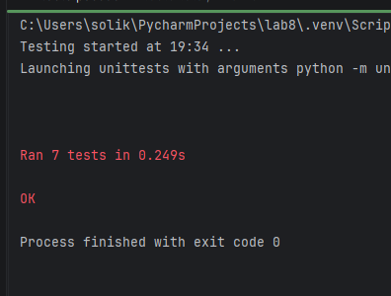

8. Выводы:

Какие проблемы возникли
- Трудно было тестировать контроллер, потому что HTTPServer рассчитан на настоящие подключения, а не на тестовые объекты.
- Были сложности с кодировкой русских символов в курсах валют — их нельзя было просто вставить в байтовую строку.

Как я применил принципы MVC:
- Модели (User, Currency, Author, App) хранят данные и проверки, но не показывают их на экране.
- Контроллер обрабатывает запросы пользователя и решает, что показать.

- Шаблоны Jinja2 (Views) формируют HTML, чтобы пользователь видел страницы.

- Благодаря этому я мог менять шаблоны или данные отдельно, и всё работало.

Что нового я узнал

- Как работать с HTTPServer и обрабатывать маршруты /, /users, /currencies.

- Как использовать Jinja2, передавать данные в шаблоны и создавать HTML страницы.

- Как получать актуальные курсы валют через API ЦБ РФ и обрабатывать XML.

- Как тестировать модели, функции и шаблоны, не подключаясь к реальному серверу.

